ボッチャに使う道具などの名称

１．使う道具
①ジャックボール
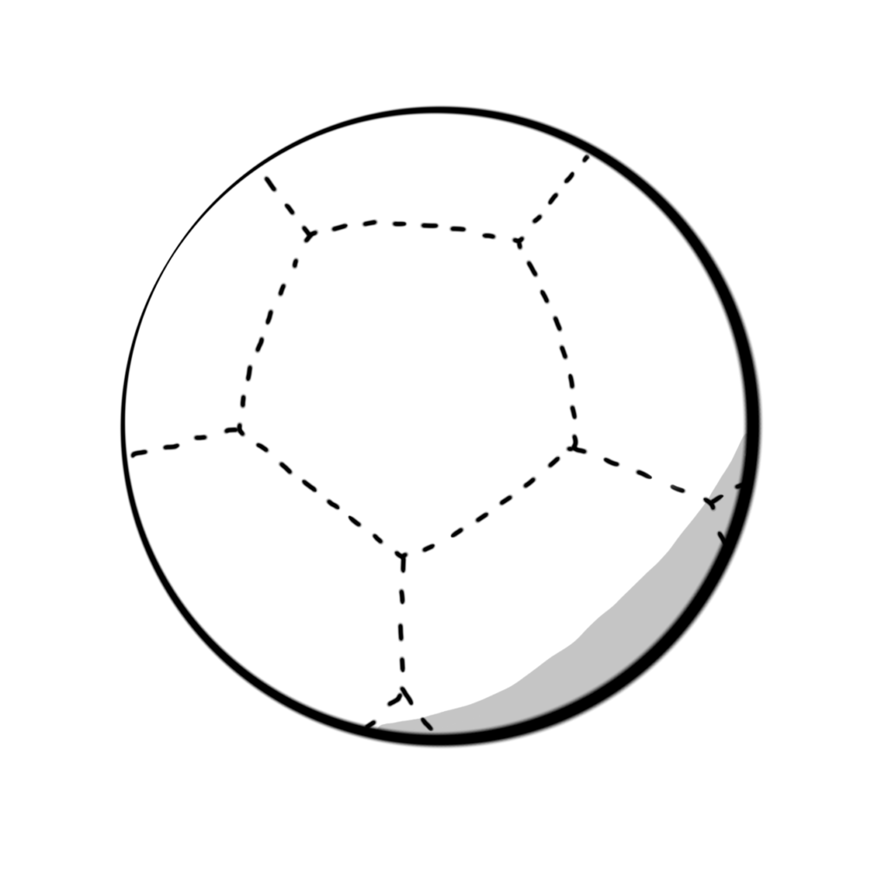
白いボールです。
試合では、このボールをめがけて、赤と青のボールを
なげます。セットの最後でこのボールに近いボールを投げ
たチームの勝ちになります。
先攻のチームがスローイングボックスエリアからジャックボールラインとサ
イドライン、エンドラインに囲まれたエリアに投げます。

②カラーボール
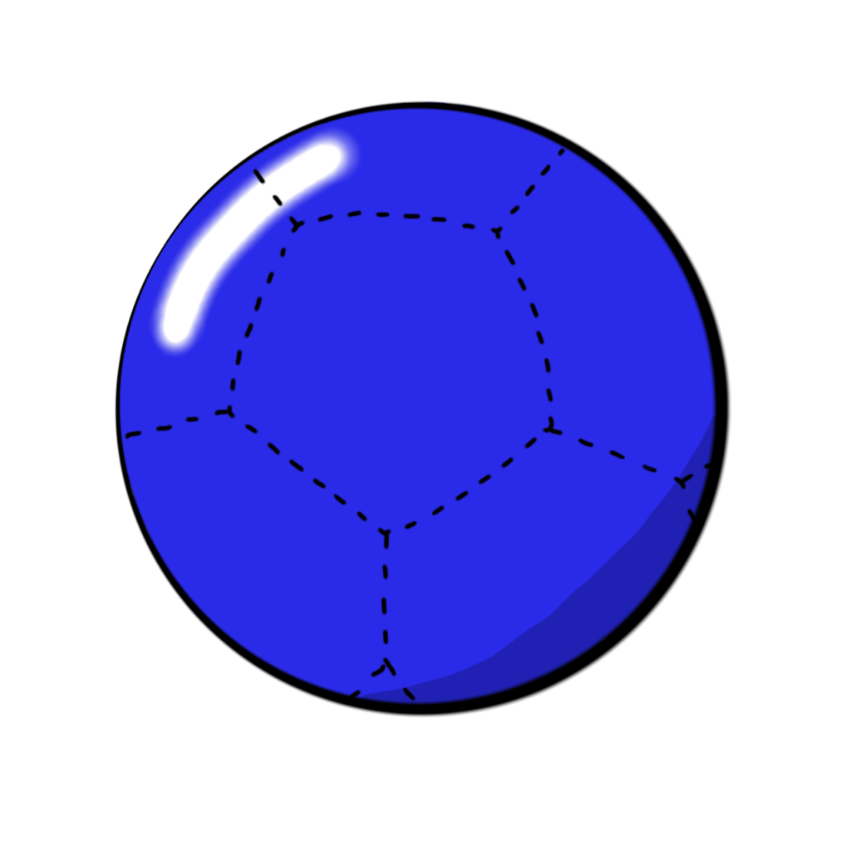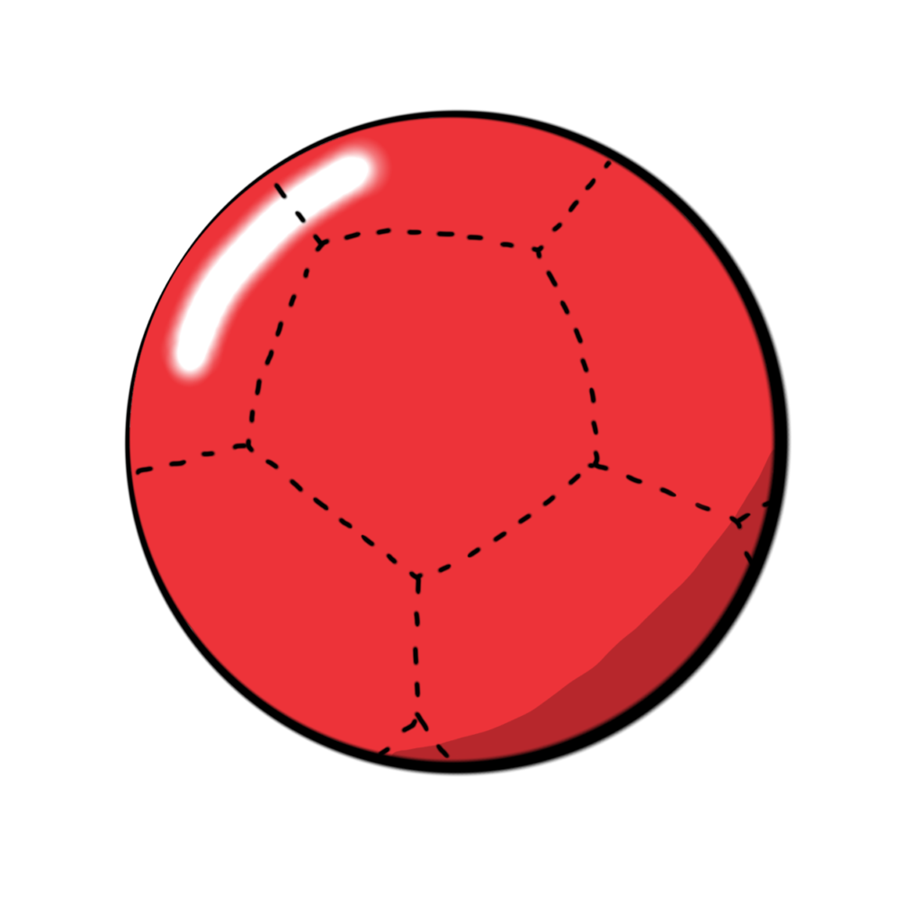
赤と青のボールです。
１セットに各チームが６球ずつ投げます。
先攻は１セット目は赤、２セット目は青で、
先攻チームが先に投げます。３セット目はジ
ャンケンで先攻後攻を決めます。

③メジャー
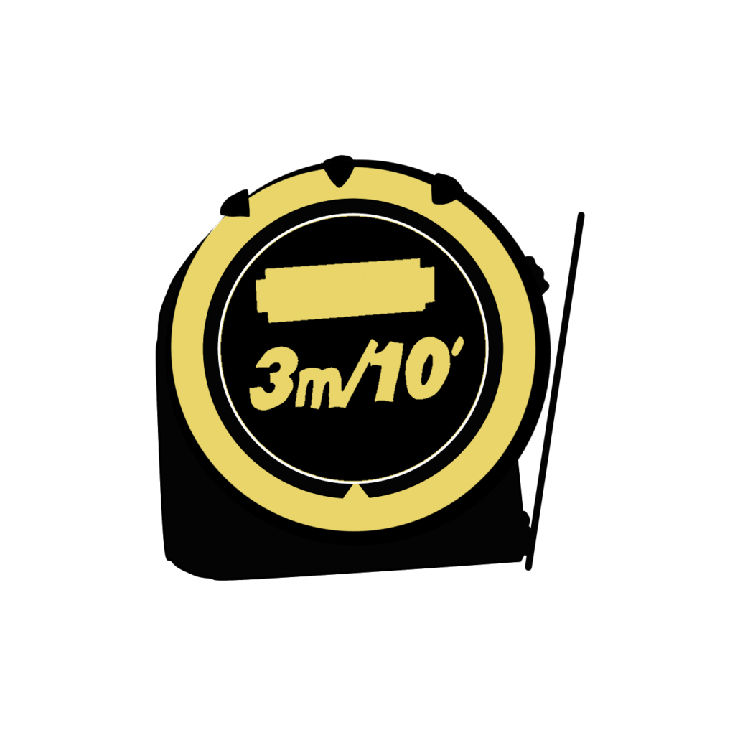
どのボールがジャックボールに近いか計測するためのもの
で、メーカー等の指定はありません。
ダイソーのものでも全く問題ありません。

④笛
審判が試合開始と終了時に審判が鳴らします。
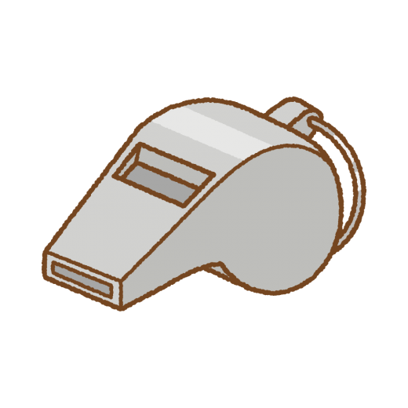
メーカー等の指定はありません。
ダイソーのものでも全く問題ありません。

※①と②は練習時に貸し出しをします。
※③と④は各地区で準備をしていただきます。
２．コートの名称
↑選手待機位置↑
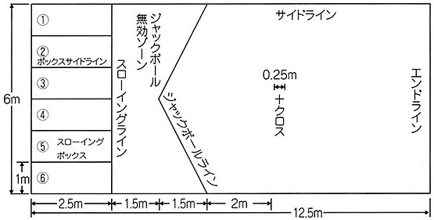
スローイングボックスエリア

①スローイングボックスエリア
選手はこのエリアの中から投げます。自分のチームのエリアの中なら、どこ
から投げても問題ありません。
ラインを踏むと反則になります。

②ジャックボールライン
ジャックボールはこのラインからサイドライン、エンドラインに囲まれたエ
リアに投げます。

③クロス
ジャックボールが押し出されてアウトボールになった場合、タイブレイクと
なった場合にここにジャックボールを置きます。
ジャックボールを投げる目印ではありません。

④選手待機位置
試合に参加しない選手はここで待機します。
ラインで指定はしませんが、各チームの後方で待機する形になります。

